Costa à procura do negócio da China. Déjà vu?
- Alberto Teixeira
- 12:43
Qualquer semelhança com o passado é coincidência, mas tal como Sócrates, também Costa aponta agulhas para Oriente à procura de interessados na dívida portuguesa. O que dizem os analistas?
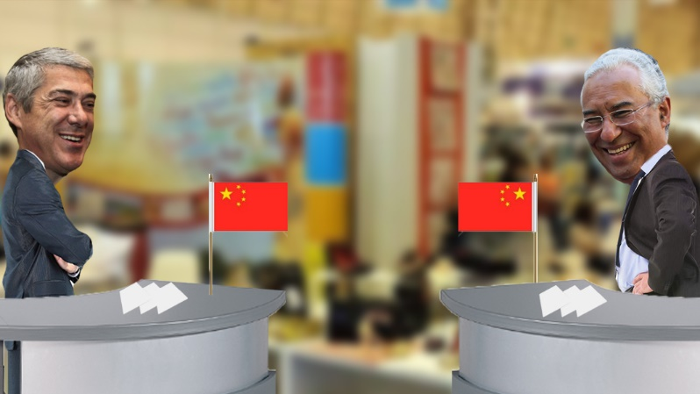
Déjà vu. O Governo português aponta agulhas para Oriente para vender dívida nacional, diversificar os credores da República e baixar os custos de financiamento. Os analistas aplaudem a estratégia. Estamos em 2010 com José Sócrates… ou em 2017 com António Costa?
Não é uma novidade. E as memórias do passado relativamente recente foram ativadas quase de forma automática assim que, no sábado passado, o ministro Mário Centeno disse estar a avaliar emissões em moeda chinesa e, dois dias depois, o primeiro ministro chegou a Doha, no Qatar, para convencer investidores árabes a comprar dívida portuguesa.

Há uns anos, José Sócrates adotou a mesma estratégia de alargar a geografia de quem nos empresta dinheiro. Poucos meses antes de pedir ajuda internacional, conseguiu financiamento chinês através de leilões de obrigações e através de vendas diretas de dívida ao abrigo do programa medium term notes (títulos de médio prazo). Mas antes disso, o antigo primeiro-ministro já tinha viajado até à Líbia, na altura liderada por Kadhafi, para persuadir aquele país rico em petróleo a ser credor do país.

Qualquer semelhança com o passado não deixa de ser coincidência. Numa altura em que os juros instáveis sinalizam que o melhor momento do país em termos económicos pode não ser suficiente para segurar a confiança dos investidores, António Costa tenta “descentralizar” o perfil dos credores da dívida tentando captar o interesse árabe e chinês. Para os analistas, é uma abordagem que faz sentido sobretudo depois de grandes fundos internacionais como Pimco e BlackRock terem virado as costas ao país (ver gráfico do peso geográfico nas emissões sindicadas) e num momento em que as principais agências de rating mantêm Portugal com o grau de investimento considerado especulativo.
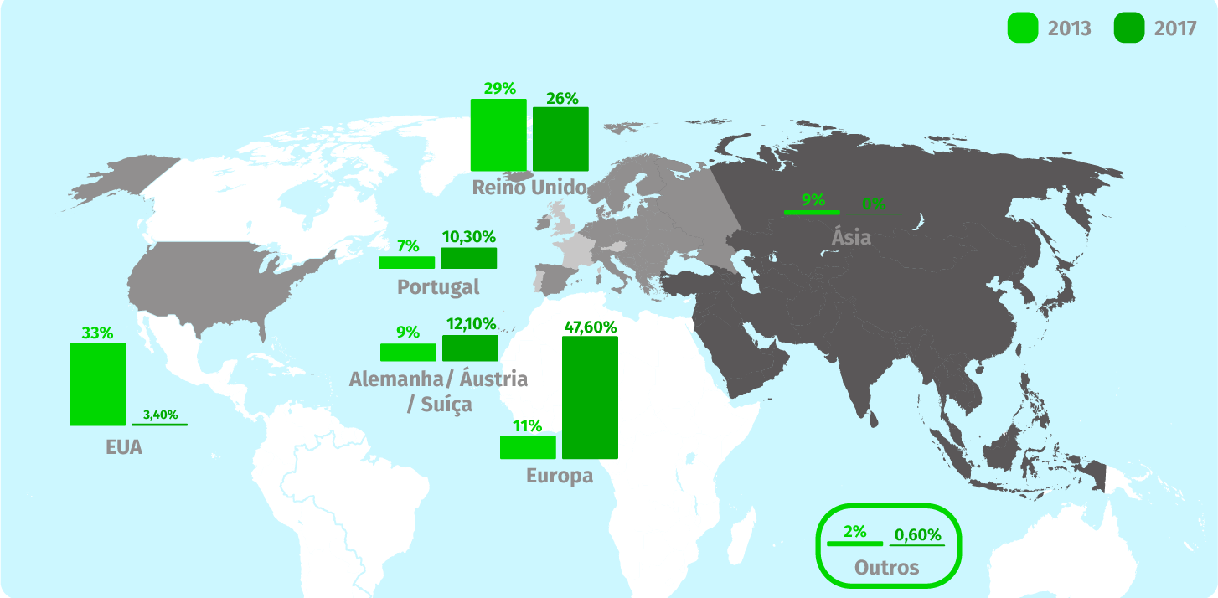Fonte: IGCP (valores em %)

“Quanto mais diversificada e menos concentrada estiver a detenção da dívida portuguesa, melhor. Não é boa ideia ter poucos investidores a deter dívida de um país, porque isso lhes dá um grande poder de influência nas taxas de juro”, salienta Filipe Silva, gestor de ativos do Banco Carregosa.

"Quanto mais diversificada e menos concentrada estiver a detenção da dívida portuguesa, melhor. Não é boa ideia ter poucos investidores a deter dívida de um país, porque isso lhes dá um grande poder de influência nas taxas de juro.”
Filipe Silva
Gestor de ativos do Banco Carregosa
David Schnautz, do Commerzbank, sublinha as atuais limitações que o rating da República impõe na captação de novos investidores. “Encontrar formas de alargar a base de investidores é importante. Portugal vai continuar ativo em termos de emissões de dívida nos próximos tempos e os ratings poderão continuar em baixa durante algum tempo”, diz o responsável.

Negócio da China
Emitir dívida em moeda estrangeira também não será propriamente uma estreia. Déjà vu all over again. Em março, existia um saldo de dívida do Estado superior a 4.000 milhões de euros correspondentes a medium term notes denominadas noutra moeda que não a do bloco único. E nos cálculos dos custos do empréstimo do Fundo Monetário Internacional (FMI), contraído no resgate da troika em 2011, estão contabilizados um cabaz de moedas que passou a incluir recentemente o yuan chinês. Ou seja, a exposição ao risco cambial já existe.

Ainda assim, os analistas apontam vantagens de expandir a carteira da dívida pública para outras latitudes cambiais.
Além de permitir uma potencial redução dos custos de financiamento, por via de menor pressão no mercado com um leque mais diversificado de investidores, Alberto Gallo, chefe de estratégia macro da Algebris, nota que emitindo obrigações na moeda chinesa, “Portugal fica mais próximo dos investidores chineses, num país onde há muitas poupanças”.
E numa altura em que os investidores são forçados a comprar ativos em dólares, a principal divisa mundial, há atualmente maior apetite por ativos denominados noutras moedas porque “os ativos em dólares não oferecem muito valor neste momento”. “Os investidores não querem apenas comprar Treasuries que oferecem pouco e de um país onde o presidente quer aumentar o défice. Por isso será uma boa ideia abrir linhas no mercado e não apenas em euros”, conclui Gallo.

"Em termos globais, há maior confiança da parte dos investidores depois da vitória Macron. Porém, em relação a Portugal, há fatores mais específicos. Os investidores estão mais preocupados com o sistema financeira e com as condições das finanças públicas.”
Alberto Gallo
Chefe de estratégia macro da Algebris
Schnautz alega que a abordagem pode trazer dissabores na medida em que tenderá a retirar alguma liquidez no mercado de obrigações normal. “Mas tendo em conta o rating de Portugal, o foco é claramente obter o dinheiro não importa como”, frisa este responsável.
Gallo deixa uma ideia mais forte quanto à estratégia que deve ser adotada na gestão da dívida: “Importará mais melhorar as perspetivas para a economia“. “Em termos globais, há maior confiança da parte dos investidores depois da vitória Macron. Porém, em relação a Portugal, há fatores mais específicos. Os investidores estão mais preocupados com o sistema financeira e com as condições das finanças públicas”, diz o economista.

https://eco.pt/2017/05/11/costa-a-procura-do-negocio-da-china-deja-vu/

